Medicina Evolutiva
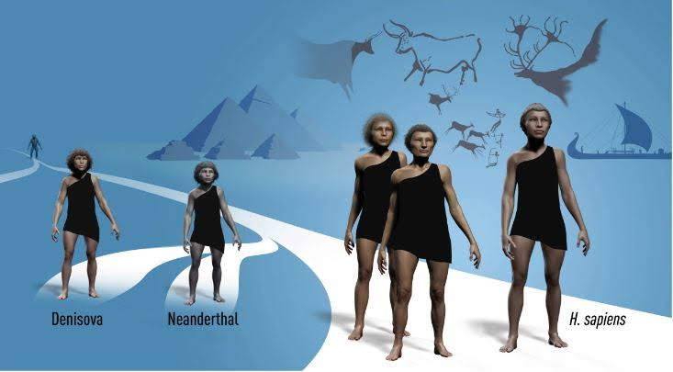
A Medicina Evolutiva pode ser definida como a aplicação da teoria da evolução por seleção natural à compreensão de problemas de saúde humana. A Medicina Evolutiva está estruturada em torno da ideia principal de que as características biológicas funcionais resultam de processos evolutivos, adaptativos. Procura-se, com isso, entender muitas doenças em termos de vulnerabilidades das adaptações legadas por nossa herança filogenética, como no caso de desajustes do corpo humano em relação ao ambiente moderno.

